**6 клас**

**КР №4 . Я і світ. Тести**

1. **Вкажіть художній засіб:" Мотузочком диму хату прив’язала до небес".**  
    а) епітет;  
    б) порівняння;  
    в) метафора;  
    г) гіпербола.  
    **2. Хто приваблював Лесю Українку " у дитячі любі роки" ("Мрії")?** а) "принци таємницею укриті";  
    б) "вродливі королівни";  
    в) "горді переможці":  
    г) "хто розпростертий ... говорив: "Убий, не здамся!"   
   **3. Що опустила осінь перед вікном бабусі ( "Забула внучка в баби черевички...")?** а) гілля з рожевими яблуками;  
    б) горіховий листок;  
    в) кетяг горобини;  
    г) букет квітів.

**4. Визначте художні засоби в рядках.** 1. І далеко на схід сонця  
 Золотим шляхом поплисти.  
 2. ...То хоч в серце біль доходив  
 Я вставала тихо.  
 3. І от-от зірватись має  
 Гостра, злобна епіграма.  
 4. "Наче біс який сидів у хлопцеві".  
 5. "Паперовий змій кокетує й хитає головою".  
 6. За повелінням вікової звички  
 Перекотилось літо за село.

5. 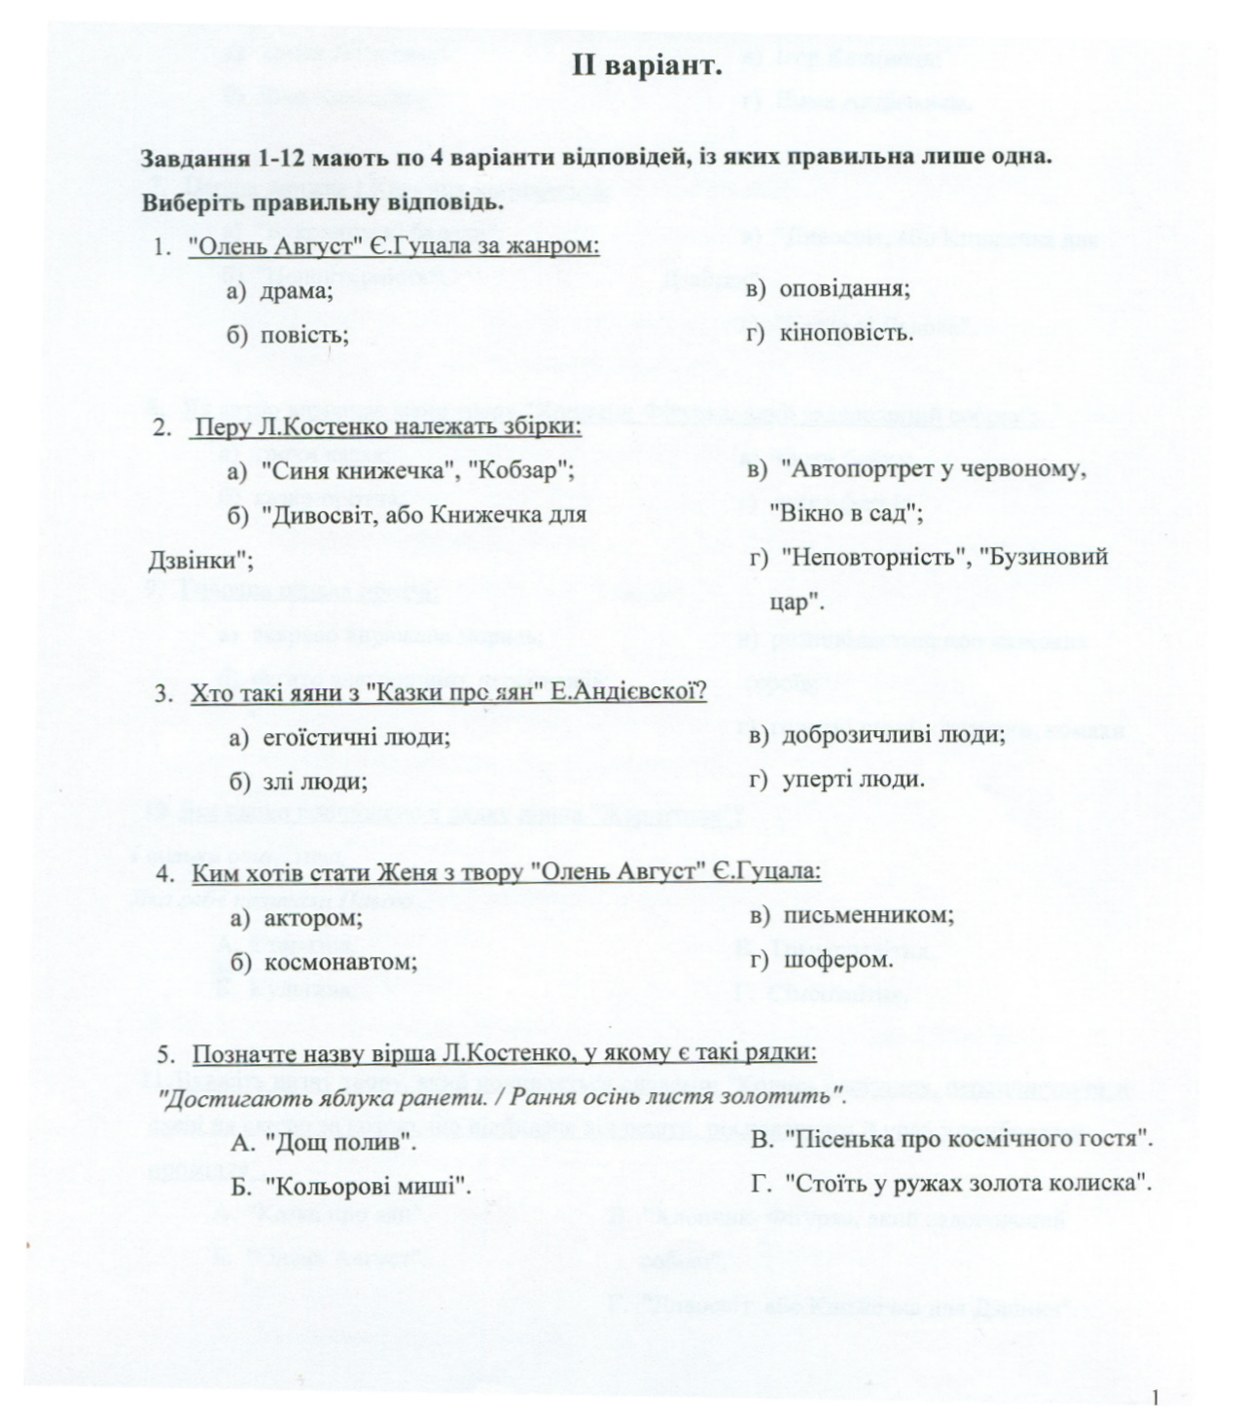

6.

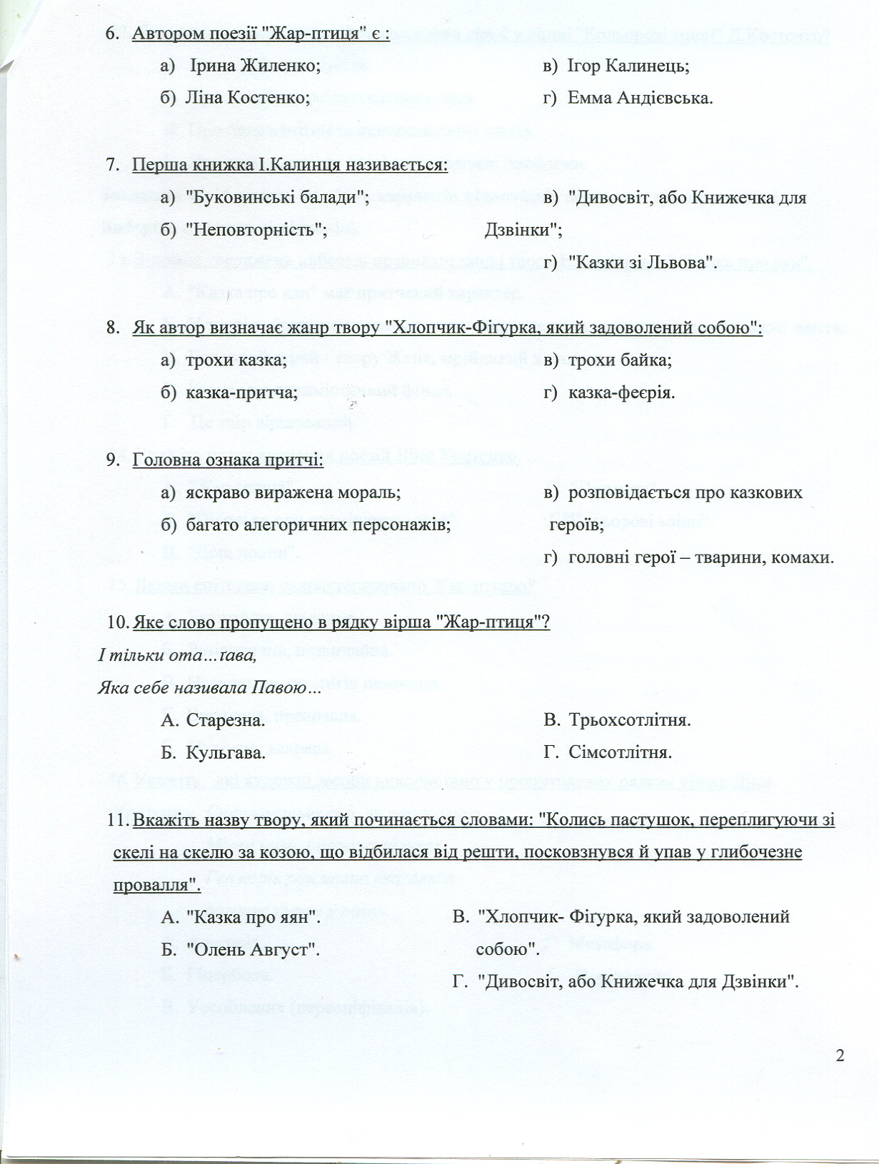

7. 